Система оповещения личного состава

«СОЛС»

Руководство оператора

Листов _21

**АННОТАЦИЯ**

Настоящее руководство предназначено для пользователей программы «Система оповещения личного состава СОЛС». Руководство содержит всю необходимую информацию для правильной эксплуатации СОЛС пользователем. Перед началом работы с СОЛС необходимо внимательно изучить данное руководство. Программа рассчитана на пользователей, имеющих базовые навыки работы на персональном компьютере.

Содержание

1. Назначение программы 4

2. Условия выполнения программы 5

3. Начало работы 6

3.1. Запуск СОЛС при помощи личного кабинета. 6

3.1.1 Редактирование группы 8

3.1.2 АОНы. 9

3.1.3 Сигналы. 10

3.1.4 Абоненты. 11

3.1.5. Сигналы абонентов. 14

3.1.6. Расписание. 14

3.1.7. Отчёты. 15

3.2. Запуск СОЛС при помощи телефона. 16

3.3. Запуск СОЛС при помощи пульта контроля «ЗОНАТЕЛЕКОМ». 17

3.4. Запуск СОЛС по резервному каналу. 18

4. ПЕРЕЧЕНЬ СОКРАЩЕНИЙ 19

Приложение А 20

# Назначение программы

Программа «Система оповещения личного состава СОЛС» предназначена для автоматического оповещения личного состава учреждений ФСИН России, и иных силовых ведомств, при помощи голосового автоинформатора, при возникновении не штатных ситуаций.

# условия выполнениЯ программы

Пользовательский интерфейс СПО реализован в виде WEB-приложения и доступен по факту прохождения авторизации по указанному разработчиком адресу. Для первоначального конфигурирования и настройки СОЛС через личный кабинет необходимо наличие WEB-браузера на рабочем компьютере и доступ в сеть интернет.

Для функционирования программных сервисов, обеспечивающих реализацию логики работы, необходимо наличие на выделенном сервере ОС Linux Debian 9, СУБД MySQL.

# Начало работы

## Запуск СОЛС при помощи личного кабинета.

Перед началом работы с СОЛС через личный кабинет, необходимо подать письменный запрос на подключение услуги либо к уже существующей учётной записи, либо создать новую учётную запись. Образец запроса приведён в Приложении А.

Для входа в личный кабинет пользователю необходимо открыть страницу авторизации по ссылке [http://fsin.zonatelecom.ru,](http://fsin.zonatelecom.ru/) после чего в появившемся окне ввести логин и пароль, предоставленный администратором после подключения услуги. Внешний вид окна показан на рисунке 1.

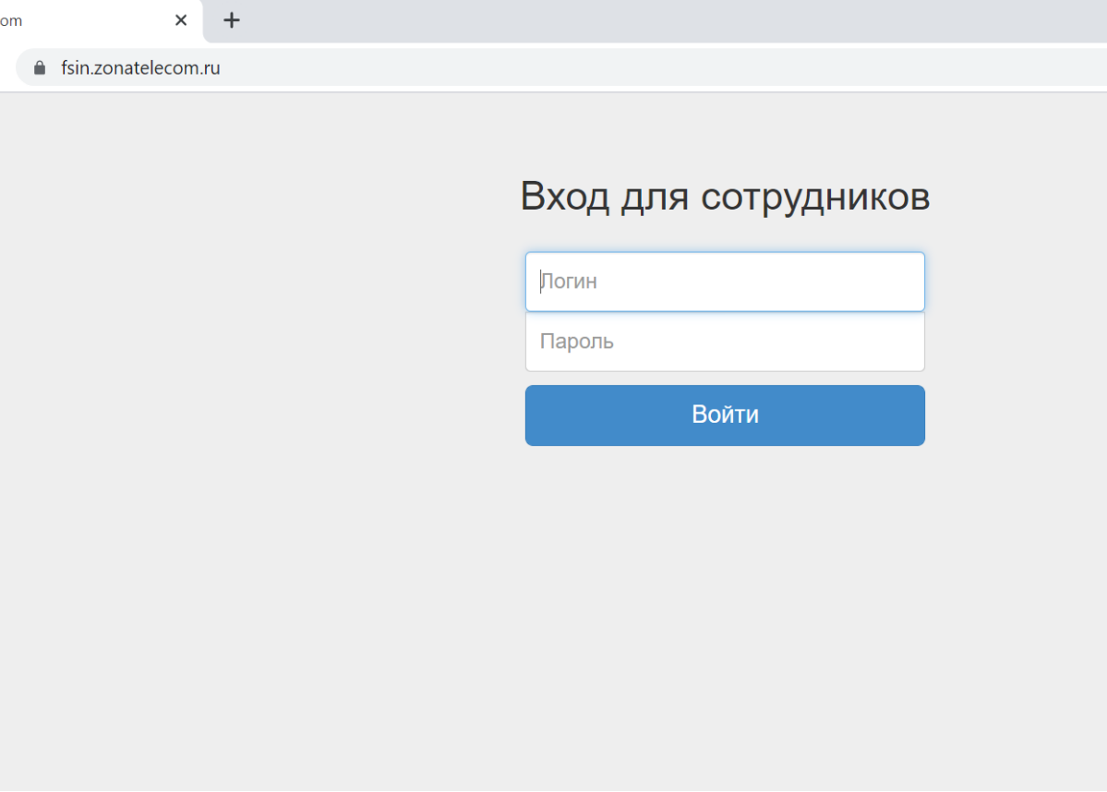

Рисунок 1 Внешний вид окна авторизации пользователя.

После прохождения авторизации появится основное рабочее окно ФСИН-кабинета (рисунок 2).

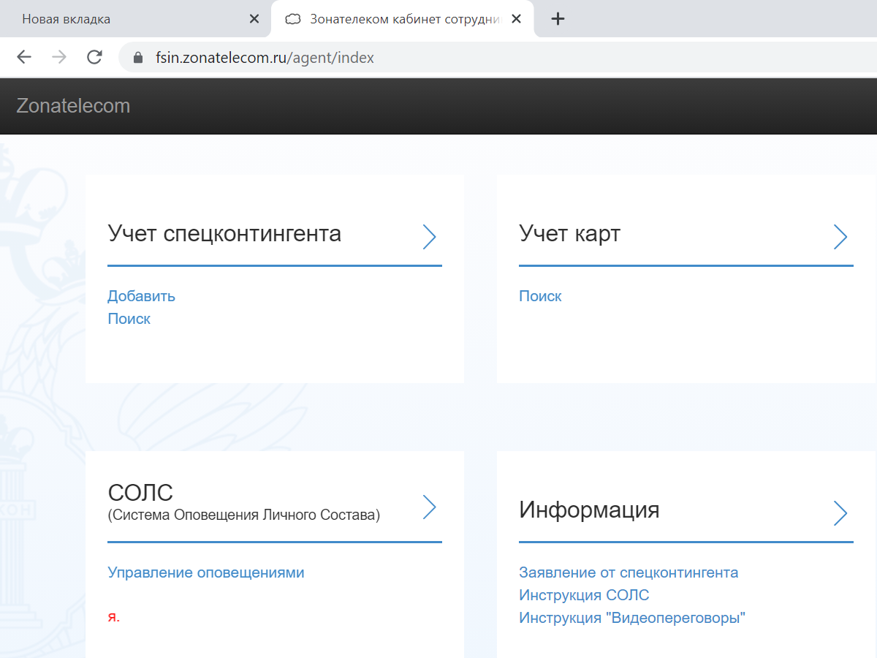

Рисунок 2 Внешний вид основного рабочего окна ФСИН-кабинета.

В появившемся окне перейти на вкладку «СОЛС (Система оповещения личного состава)», после чего появится основное окно СОЛС, как показано на рисунке 3.

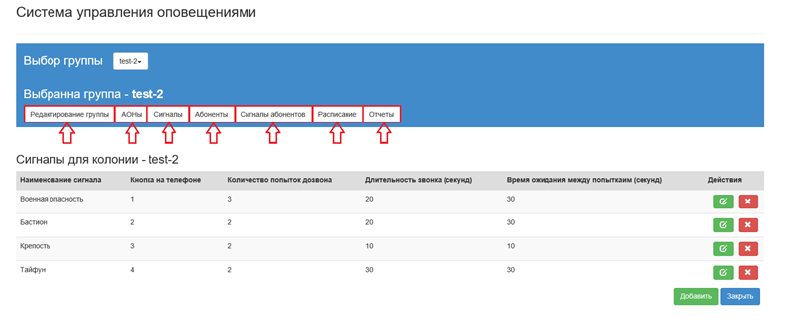

Рисунок 3 Внешний вид основного окна программы СОЛС.

Данное окно сразу позволяет редактировать, добавлять и удалять сигналы. В верхней части окна в поле «Выбор группы» содержатся вкладка для выбора группы, а также набор вкладок позволяющих осуществлять настройку и работу программы:

-Редактирование группы;

-АОНы;

-Сигналы;

-Абоненты;

-Сигналы абонентов;

-Расписание;

-Отсчёты.

## 3.1.1. Редактирование группы

При выборе вкладки «Редактирование группы», появится окно, показанное на рисунке 4.

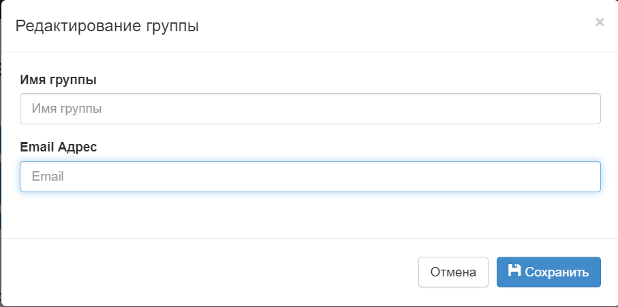

Рисунок 4 Внешний вид окна Редактирование группы.

Данная вкладка позволяет изменять имя группы и электронный адрес на который будут высылаться отчёты. Для сохранения изменений необходимо нажать кнопку «Сохранить», либо «Отмена» для отмены изменений.

## 3.1.2. АОНы.

При выборе вкладки «АОНы» появится окно, показанное на рисунке 5.

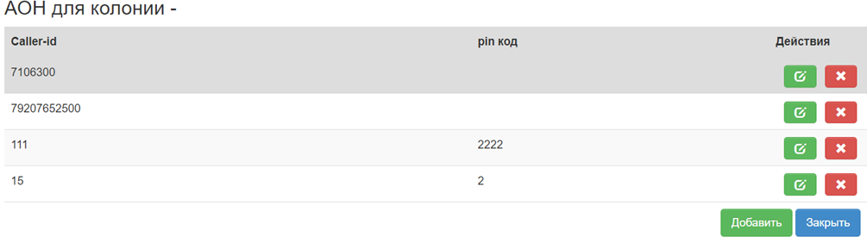

Рисунок 5 Внешний вид вкладки «АОНы»

В появившемся окне отображается список номеров, имеющих доступ к запуску СОЛС и ПИН-код. В данном окне имеется возможность добавлять, редактировать, удалять номера телефонов и соответствующие ПИН-коды.

Для добавления нового номера необходимо нажать кнопку «Добавить», в нижней части окна, после чего появится окно, показанное на рисунке 6.

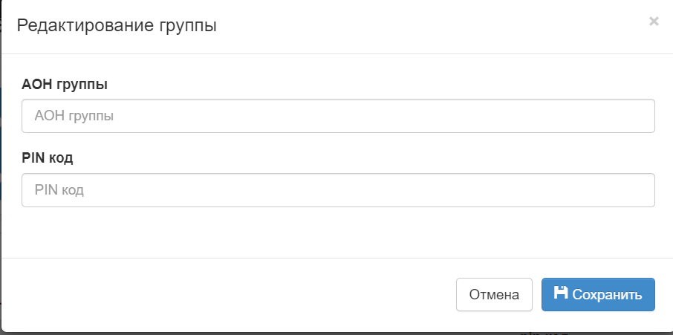

Рисунок 6 Внешний вид окна Редактирования группы АОН-ов.

В данном окне необходимо заполнить соответствующие поля, после чего нажать кнопку «Сохранить», либо «Отмена» для отмены изменений. После сохранения данных, номер телефона и ПИН-код отобразятся в окне на рисунке 5.

Для редактирования уже сохранённых в системе данных, необходимо нажать на зелёный значок в графе «Действия», как показано на рисунке 5. После чего появится окно, «Редактирование группы» (рисунок 6). Далее необходимо произвести редактирование данных в соответствующих полях и нажать кнопку «Сохранить». Обновлённые данные отобразятся в списке (рисунок 5).

Для удаления номера телефона необходимо в графе «Действия» нажать красный значок. Номер телефона будет удалён из базы.

## 3.1.3 Сигналы.

При выборе вкладки «Сигналы» появится окно, показанное на рисунке 7.

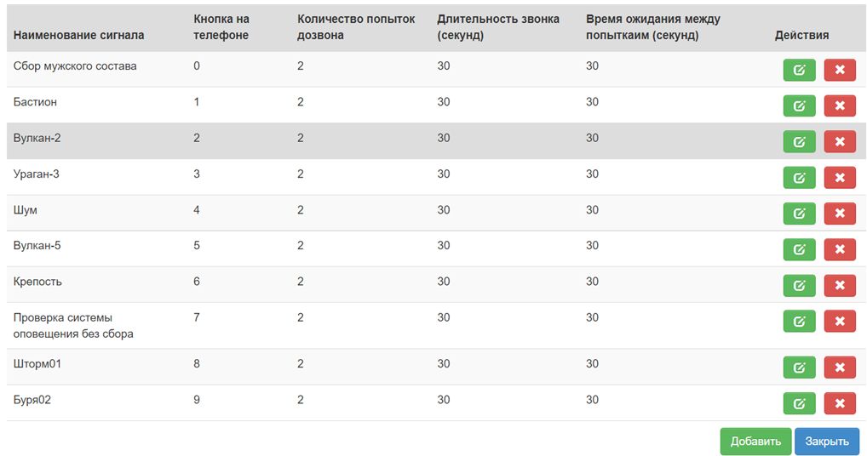

Рисунок 7 Внешний вид окна Сигналы

Для редактирования сигналов необходимо нажать зелёный значок в графе Действия», как показано на рисунке 7. Далее появится окно «Редактирование сигнала» (рисунок 8)

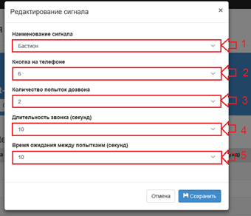

Рисунок 8 Внешний вид окна редактирования сигналов.

В поле «Наименование сигнала» указывается кодовое название сигнала тревоги.

В поле «Кнопка на телефоне» выбирается номер сигнала в списке, при наборе которого на телефоне, инициируется звонок с сигналом тревоги. Количество задаваемых номеров сигналов не более 100.

В поле «Количество попыток дозвона» указывается количество попыток дозвона до абонента при инициировании сигнала тревоги.

В поле «Длительность звонка(секунд)» указывается продолжительность звонка членам группы в секундах.

В поле «Время ожидания между попытками(секунд)» указывается время между попытками дозвона до абонента в секундах.

Для сохранения отредактированной в полях информации в нижней части окна нужно нажать кнопку «Сохранить». Для отмены редактирования нажать кнопку «Отмена»

## 3.1.4 Абоненты.

При выборе вкладки Абоненты появится окно со списком абонентов, показанное на рисунке 9.

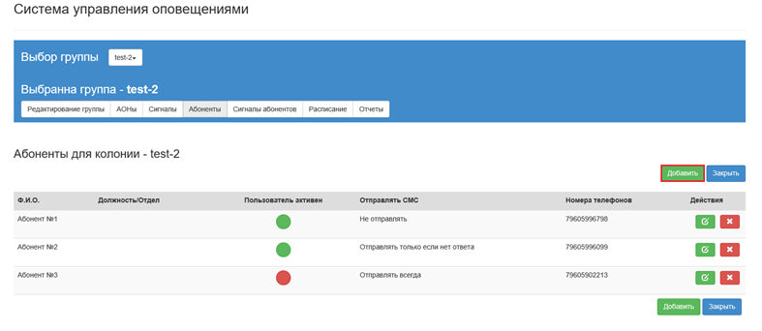

Рисунок 9 Внешний вид окна со списком абонентов.

Данное окно позволяет добавлять, редактировать и удалять профили абонентов. Для добавления абонента необходимо нажать кнопку «Добавить», после чего появится окно «Редактирование Абонента», показанное на рисунке 10.

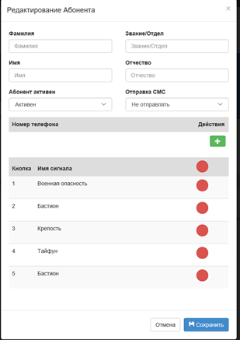

Рисунок 10 Внешний вид окна «Редактирование Абонента».

Далее в появившемся окне необходимо заполнить поля «Фамилия», «Имя», «Отчество». В случае, если абонент обезличен, в поле «Фамилия» записывается произвольный псевдоним, например, «Абонент№3».

Поле «Звание/Отдел» не обязательно к заполнению.

В поле «Абонент активен» указывается, будет-ли обзваниваться абонент при оповещении, или не будет, путём выбора состояния «Активен» или «Не активен» соответственно. Состояние активности абонента или не активности отображается в списке абонентов в графе «Пользователь активен» зелёным или красным цветом соответственно, как показано на рисунке 9.

В поле «Отправка СМС» осуществляется настройка отправки СМС сообщения в случае, если абонент по каким-либо причинам не принял вызов при оповещении. В данном поле возможны три варианта настройки:

-не отправлять;

-отправлять только если нет ответа;

-отправлять всегда.

Данная настройка отображается в графе «Отправлять СМС», как показано на рисунке 9. В поле «Номер телефона» вводится номер телефона абонента.

Далее в нижней части окна «Редактирование абонента» выбираются сигналы оповещения для конкретного абонента. Для сохранения настроек абонента в нижней части окна необходимо нажать «Сохранить», или «Отмена», если изменения сохранять не нужно.

Для редактирования данных абонента необходимо в таблице «Абоненты для колонии» (рисунок 9) в графе «Действия» нажать на зелёный значок. После чего вновь появится окно «Редактирование абонента» (рисунок 10). Действия по редактированию абонента аналогичны действиям по добавлению нового абонента.

Для удаления абонента из группы, в графе «Действия» (рисунок 9) необходимо нажать на красный значок, после чего абонент будет удалён.

## 3.1.5. Сигналы абонентов.

Во вкладке «Сигналы абонентов» отображается какими сигналами будет оповещен абонент. Внешний вид окна при переходе на вкладку «Сигналы абонентов» показан на рисунке 11.

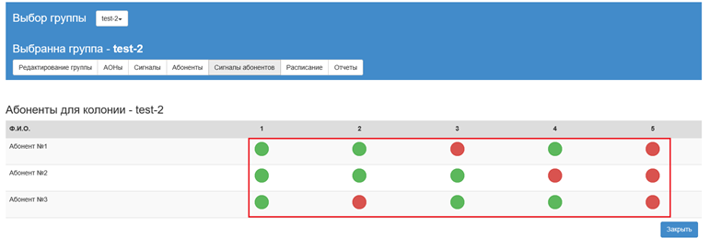

Рисунок 11. Внешний вид вкладки сигналы абонентов.

## 3.1.6. Расписание.

Во вкладке «Расписание» создаётся расписание оповещения личного состава и параметры оповещения. Для редактирования расписания необходимо нажать кнопку «Добавить», как показано на рисунке 12.

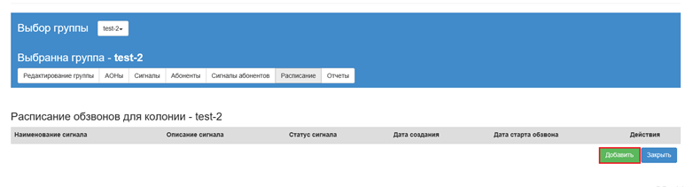

Рисунок 12 Внешний вид окна «Расписание».

Далее появится окно «Редактирование обзвона», как показано на рисунке 13.

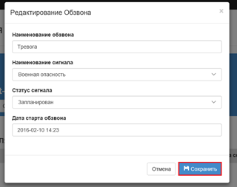

Рисунок 13 Окно «Редактирование обзвона»

Поле «Наименование обзвона» обязательно для заполнения. В данном поле записывается название обзвона, например «Тревога». В поле «Наименование сигнала» выбирается тип тревоги из ранее подготовленного списка при редактировании сигналов. Поле «Статус сигнала» позволяет отменить запланированное оповещение личного состава. Для этого в данном поле необходимо выбрать «Отмена». Далее в поле «Дата обзвона» необходимо выбрать дату и время начала оповещения абонентов. После заполнения всех полей необходимо нажать сохранить.

После выполнения действий, указанных в пунктах 3.1.1-3.1.6, СОЛС считается настроенной, оповещение личного состава произойдёт в указанное время в соответствии с установленными параметрами.

## 3.1.7. Отчёты.

Для просмотра архива оповещений необходимо перейти на вкладку «Отчёты», после чего откроется окно, показанное на рисунке 14. Данное окно содержит информацию о всех произведённых оповещениях с указанием параметров, как показано на рисунке 14.

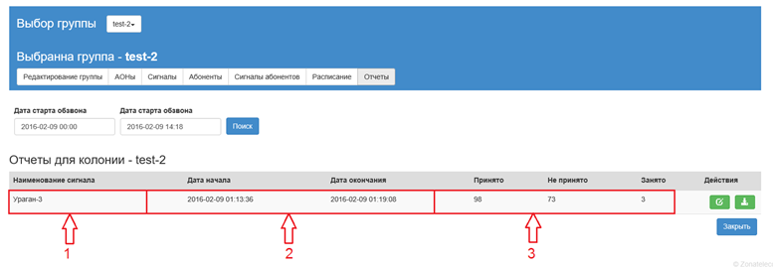

Рисунок 14 Внешний вид окно «Отчёты»

Для выгрузки отчёта в файл для печати необходимо полях «Дата старта обзвона» и «Дата окончания обзвона» ввести временной диапазон» за который требуется отчёт. Результат поиска отобразится в таблице, как показано на рисунке 14. Далее в графе «Действия», нажать зелёный значок, после чего загрузится новая страница для просмотра отчёта. При необходимости отчёт можно сохранить в формате PDF.

## Запуск СОЛС при помощи телефона.

В случае если по каким-либо причинам функция автоматического оповещения абонентов не работает через пульт контроля «Zonatelecom», или сеть интернет, СОЛС позволяет реализовать эту функцию при помощи мобильного телефона. Оповещение возможно осуществлять с номеров, ранее записанных при первоначальной настройке системы в разделе АОНы. В случае, если номера телефона нет в базе его необходимо внести в базу, руководствуясь пунктом 3.1.2. настоящего документа.

Для запуска оповещения сотруднику ИУ, ответственному за оповещение, необходимо позвонить по номеру телефона 8 (4872) 60-52-89 или 8(800) 333-97-48. Далее СОЛС автоматически идентифицирует номер телефона, откуда сделан исходящий звонок и потребует ПИН-код. После ввода ПИН-кода запустится автоматическое оповещение сотрудников.

## Запуск СОЛС при помощи пульта контроля «ЗОНАТЕЛЕКОМ».

Помимо осуществления функции оповещения личного состава при помощи личного кабинета и телефона, СОЛС позволяет запустить оповещение с использованием пульта контроля Zonatelecom.

Для запуска авто оповещения нужно на пульте набрать номер 2000. Далее следуя инструкциям автоинформатора, необходимо выбрать время объявления тревожного сигнала (формат ввода времени 24-х часовой, пример 08:12 или 15:15). Затем выбрать идентификатор тревоги согласно заранее обусловленным обозначениям. После чего сформируется голосовое сообщение. Пример приведён в таблице 1.

Таблица 1.

|  |  |
| --- | --- |
| **Вид тревоги** | **Условный код оповещения** |
| Проверка системы оповещения | 0 |
| Крепость | 1 |
| Шум | 2 |
| Эдельвейс | 3 |

Затем необходимо прослушать сформированное сообщение, убедиться в правильности выбранного оповещения. В случае правильной формулировки оповещения на пульте набрать цифру 1 (в случае если оповещение сформулировано неверно, сбросьте вызов и повторите предыдущие этапы).

После ввода цифры 1 оповещение запущено, время оповещения личного состава 1-10 минут в зависимости от количества сотрудников (оповещение осуществляется путём обзвона личного состава, или рассылки СМС сообщений).

После завершения оповещения будет сформирован отчет, который будет выслан на электронную почту (отчёт содержит информацию о количестве принятых оповещений среди сотрудников ИУ, ФИО сотрудника или позывной, дате оповещения, контактном номере, типе тревоги, принятии или непринятии оповещения). Пример приведён в таблице 2.

Таблица 2.

|  |  |  |  |  |
| --- | --- | --- | --- | --- |
| ФИО | Время звонка | Номер | Сигнал | # |
| Абонент №1 | 2016-02-08 12:04:40 | 7960ХХХХХХХ | Военная опасность | Принято |
| Андрей Константинович | 2016-02-08 12:04:55 | 7960ХХХХХХХ | Военная опасность | Принято |
| Пётр Сергеевич | 2016-02-08 12:05:05 | 7960ХХХХХХХ | Военная опасность | Непринято |

|  |  |  |  |  |  |  |
| --- | --- | --- | --- | --- | --- | --- |
| |  |  | | --- | --- | | Не принято: 1 |  | | Занято: 0 |  | | Принято:2 |  |   **Итого:** |

## Запуск СОЛС по резервному каналу.

Помимо вышеописанных способов запуска СОЛС, пользователь имеет возможность запуска системы по резервному каналу, с использованием аппарата контроля переговоров осужденного.

Для выбора запуска по резервному каналу необходимо после поднятия трубки прослушивающего устройства, переключиться на второй канал связи. Далее действия по запуску СОЛС аналогичны действиям, описанным в пункте 3.2 настоящего руководства.

# ПЕРЕЧЕНЬ СОКРАЩЕНИЙ

СОЛС-система оповещения личного состава

СПО-специальное программное обеспечение

ОС-операционная система

СУБД-система управления базами данных

ИУ-исправительное учреждение

ФСИН-федеральная служба исполнения наказаний

# Приложение А

Образец запроса на подключение к СОЛС

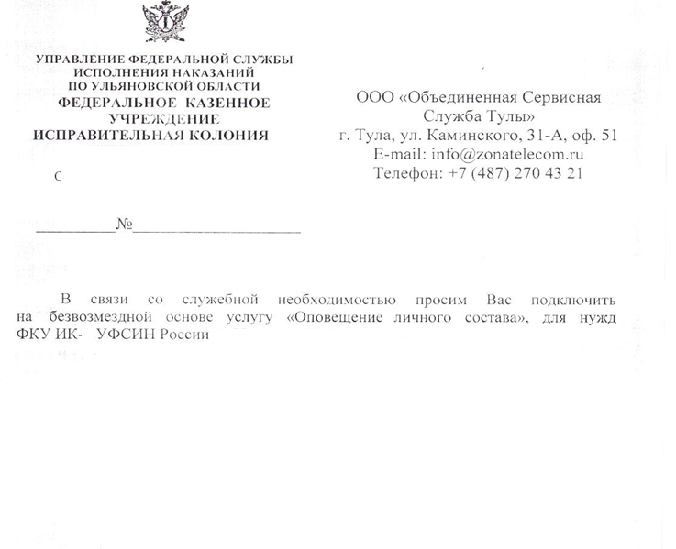

|  |  |  |  |  |  |  |  |  |  |
| --- | --- | --- | --- | --- | --- | --- | --- | --- | --- |
| Лист регистрации изменений | | | | | | | | | |
| Номера листов (страниц) | | | | | Всего листов (страниц)  в докум. | №  документа | Входящий № сопрово-дительного документа и дата | Подп. | Дата |
| Изм. | изменен-ных | заменен-ных | новых | аннули-рованных |
|  |  |  |  |  |  |  |  |  |  |
|  |  |  |  |  |  |  |  |  |  |
|  |  |  |  |  |  |  |  |  |  |
|  |  |  |  |  |  |  |  |  |  |
|  |  |  |  |  |  |  |  |  |  |
|  |  |  |  |  |  |  |  |  |  |
|  |  |  |  |  |  |  |  |  |  |
|  |  |  |  |  |  |  |  |  |  |
|  |  |  |  |  |  |  |  |  |  |
|  |  |  |  |  |  |  |  |  |  |
|  |  |  |  |  |  |  |  |  |  |
|  |  |  |  |  |  |  |  |  |  |
|  |  |  |  |  |  |  |  |  |  |
|  |  |  |  |  |  |  |  |  |  |
|  |  |  |  |  |  |  |  |  |  |
|  |  |  |  |  |  |  |  |  |  |
|  |  |  |  |  |  |  |  |  |  |
|  |  |  |  |  |  |  |  |  |  |
|  |  |  |  |  |  |  |  |  |  |
|  |  |  |  |  |  |  |  |  |  |
|  |  |  |  |  |  |  |  |  |  |
|  |  |  |  |  |  |  |  |  |  |
|  |  |  |  |  |  |  |  |  |  |
|  |  |  |  |  |  |  |  |  |  |
|  |  |  |  |  |  |  |  |  |  |